Комитет по науке и высшей школе

Конкурс «Поддержка научного и инженерного творчества школьников
старших классов»

Название работы
«Воздействие музыки на организм человека»

Номинация

Биология и музыка

Регистрационный номер
(присваивается при регистрации)____________________________________

Шифр___________________________________________________
(присваивается организацией, осуществляющей прием заявок)

Краткая аннотация :
Данная работа является результатом исследований актуальной проблемы воздействия музыки на организм человека. Автором работы с помощью мобильной цифровой лаборатории с мультисенсорным регистратором данных (ЛабДиск) производились измерения пульса и анализ изменений его параметров под воздействием музыки.

Санкт-Петербург
2013 г.

Оглавление:

1.Цели, задачи, материалы и методы исследования 3 - 4

2.Введение 5 – 6

3.Основная часть 7 – 9

4.Заключение 10

5.Список литературы 11

6.Приложение 12 - 13

Цели: Изучение влияния музыки на организм человека; формирование критериев оценки прослушиваемой музыки в зависимости от результатов проведенных исследований, повышение мотивации исследовательской деятельности.
Задачи:
1.Проанализировать предложенные музыкальные отрывки (общий характер музыки, мелодический и ритмический рисунки).
2.С применением ЛабДисков произвести замеры пульса при прослушивании различных музыкальных произведений.
3.Провести анализ воздействия ритма на изменения состояния пульса.

Материалы и методы:
Техническое оснащение эксперимента
1. Компьютеры
2. ЛабДиски
3. Динамики
Музыкальный материал, используемый для проведения исследований:
1. Звуки природы и музыки
2. 50 Cent - Candy Shop
3. гр. Metallica - Enter Sandman
4. гр. Tecktonic – Heroine
5. Иоганн Себастьян Бах, Шарль Гуно - Аве Мария
6. П, Чайковский – Баркарола (из цикла « Времена года»)
7. В.А.Моцарт - Маленькая ночная серенада
8. Н. Римский – Корсаков - Песня индийского гостя из оперы ''Садко''
9. Африканские барабаны
10. Korn – Get up
11. Ф.Мендельсон - Свадебный Марш
12. гр. Metallica - Die, Die My Darling
13. Музыкотерапия «Океан небытия»
14. гр. Rammstein - Feuer Frei
15. Рушель Блаво - Музыкотерапия
16. SlipKnot - Before I Forget
17 .The Chemodan – Zapak hurbana
18. Trackshittaz - Woki Mit Deim Popo
19. А. И. Хачатурян - Танец с саблями (из балета «Гаяне»)
20. Л. Бетховен - Соната № 14, («Лунная» ) 1 ч . Adagio sostenuto
21. Alex Pusher - Rock The Dub
22. Ф.Лист - Венгерская рапсодия №1
23. Запуск дизеля
24. К. Сен-Санс - Лебедь (из сюиты «Карнавал животных»)
25. С.Рахманинов - Тихая мелодия
26. Н. Римский-Корсаков - Полет шмеля (из оперы «Сказка о царе Салтане»)
27. Элвис Пресли - Рок-н-ролл
28. Linkin Park - Crawling
Методы исследовательской работы
1.Метод выдвижения гипотез
2. Метод анализа
3.Метод исследования
4.Метод сопоставления
5.Эвристический метод
8.Метод доказательства
9.Метод обобщения
10. Метод систематизации
11.Организационно – обучающий метод
12.Интерактивный метод
13. Графический метод

1.Введение
Теоретическое обоснование исследования:
Музыка – феноменальное явление. Она властвует над нашими эмоциями, пробуждает чувства, преобразует душу, меняет состояние, настроение, даже побеждает физическую боль. Музыка роднит, объединяет людей, может вызывать как самые возвышенные и благородные чувства, так, напротив, и самые низменные и темные желания.
Экспериментально доказано, что музыкальные звуки заставляют вибрировать каждую клетку нашего организма, электромагнитные волны воздействуют на изменение кровяного давления, частоту сердечных сокращений, ритм и глубину дыхания. Музыкальные вибрации оказывают благотворное влияние на весь организм, особенно костную структуру, щитовидную железу, массируют внутренние органы, достигая глубоко лежащих тканей, стимулируя в них кровообращение. Музыка повышает способность организма к высвобождению эндорфинов – мозговых биохимических веществ, помогающих справляться с болью и стрессом. Она существует в нашей жизни как средство самопознания и самовыражения. Восприятие и понимание музыки заключается в ощущении ее связками, мышцами, движением, дыханием. Музыка как никакое другое искусство может влиять на настроение, создавать его. Все музыкальные произведения можно условно разделить на активизирующие, тонизирующие и расслабляющие, успокаивающие. Восприятие музыки тесно связано с умственными процессами, то есть требует внимания, наблюдательности, сообразительности.
Человечество знакомо с врачующим действием музыки с древних времен. Известно, что в древнем Египте жрецы лечили людей мелодичными звуками. В древней Греции музыкой и красивым пением усмиряли душевнобольных, а игрой на флейте снимали боли. В Ветхом Завете сказано, что царь Давид лечил нервное расстройство царя Саула игрой на арфе.
Влияние музыки на человека особенно интенсивно изучается в последние десятилетия. В мире появляется и становится признанной наукой музыкотерапия, представляющая собой метод использования музыки в качестве основного и ведущего фактора воздействия ( прослушивание музыкальных произведений, индивидуальное и групповое музицирование), так и дополнением, музыкальным сопровождением других коррекционных приемов для усиления их воздействия и повышения эффективности.
Музыкотерапия активно используется в коррекции эмоциональных отклонений, страхов, двигательных и речевых расстройств, психосоматических заболеваний, отклонений в поведении, при коммуникативных затруднениях и др.
Одним из самых эффективных методов музыкальной терапии является пение. Когда человек поет, происходит мягкий массаж горла, легких, бронхов, диафрагмы, а звуки стимулируют работу внутренних органов (20% звука уходит во внешнее пространство, а 80% - как бы «отдается» во внутренние органы).
Уникальным явлением считается музыка Моцарта: она улучшает математические и логические способности, помогает победить депрессию, устраняет умственное напряжение, благотворно влияет на психику, интеллект и работу внутренних органов, изменяет состав желудочного сока и может лечить язву и гастрит.
Музыка И.С. Баха оказывает успокаивающее и общеукрепляющее действие.
Музыка П.Чайковского освобождает душу от страданий, негативных воспоминаний.
Музыка Д. Шостаковича помогает сдерживать отрицательные эмоции, а снять стресс можно с помощью произведений Ф. Шуберта и Ф.Шопена.
Вибрация каждого органа человека может совпадать с ритмами и энергией определенных звуков и музыкальных инструментов. Скрипка и виолончель тонизируют сердечно – сосудистую систему; фортепиано обладает успокаивающим эффектом, нормализует работу щитовидной железы; звучание деревянных духовых инструментов полезно для печени, а флейта еще очищает легкие; барабаны и арфа восстанавливают ритм сердца и нормализуют работу кровеносной системы; «космические» мелодии электронных инструментов используют для релаксации.
Духовная музыка снимает болевой синдром, джаз, блюз и регги избавляют от депрессии.
Все это доказывает, что музыка оказывает универсальное оздоровительное воздействие на психику и организм человека в целом.
Но есть мнение, что некоторые современные направления в музыке крайне негативно воздействуют на психику человека, вызывают агрессию или первобытные страхи, наносят вред всему организму человека. Это очень громкая, быстрая, диссонансная музыка, так популярная в наши дни у молодежи. Она вызывает существенное торможение деятельности коры головного мозга и «растормаживание» подкорковых центров (состояние сродни опьянению). Прослушивание такой музыки вызывает выделение стресс – гормонов, которые стирают значительную часть хранившейся информации в мозге, а повторяющийся ритм и низкочастотные колебания сильно влияют на состояние спинномозговой жидкости и на функционирование желез, регулирующих секрецию гормонов; человеческий организм в целом ослабляется. Раздражающая музыка учащает пульс, уменьшает силу сердечных сокращений, сужает сосуды, повышает артериальное давление.
2.Основная часть.
Описание работы:
В данном эксперименте приняли участие 45 учащихся 10-11 классов, было прослушано 28 музыкальных фрагментов разных стилей. Выбор музыки осуществлялся самими учащимися из списка произведений, предложенных преподавателями, а также школьники самостоятельно добавляли понравившиеся им мелодии. Работа велась по этапам: в разное время группы детей прослушивали музыкальные фрагменты. До начала эксперимента проводились измерения пульса в спокойном состоянии. После прослушивания каждого музыкального произведения делались повторные измерения пульса. Для измерения пульса использовалась мобильная цифровая лаборатория с мультисенсорным регистратором данных (ЛабДиск). С полученных результатов снимались скриншоты, вставлялись в презентацию Pover Point ( материалы представлены в Приложении). Затем проводился анализ и обобщение полученных результатов для каждого учащегося, но в данной работе представлены выборочные, наиболее характерные данные. Дополнительно, с помощью ЛабДиска, проводилось исследование метро- ритмических особенностей каждого музыкального фрагмента.
Результаты и их обсуждение:
1.Перед прослушиванием музыки каждый участник эксперимента сделал измерения пульса. На представленных графиках (слайд 3, приложение) видно, что пульс находится в спокойном состоянии, колеблется в пределах нормы – от 65 до 80 ударов в минуту. Все кривые - стабильные, с малой частотой и незначительной амплитудой. Небольшие расхождения на графических рисунках указывают на различный тип нервной деятельности участников исследований, их различное настроение и состояние.
2.Следующий этап работы состоял в прослушивании и сравнении двух фрагментов рок – музыки – группы «Linkin Park» и «Rammstein». Время прослушивания – 1 минута. Ниже приведены несколько графических изображений, показывающих изменения пульса (слайд 4, приложение). Мы видим очень сильные колебания в пределах от 80 до 200 ударов в минуту, всплески амплитуды, что вызвано низкими частотами звучания бас - гитар, «размытостью» мелодической линии, смещением ритмических акцентов. Все это приводит к изнашиванию кровеносных сосудов, нарушению работы сердца (оно начинает работать в усиленном режиме). Участники исследования отметили дискомфортное состояние организма, ощущение нервозности.
Такая же картина наблюдалась при прослушивании другого музыкального фрагмента – группы «Rammstein». Переизбыток низких частот в инструментальном сопровождении и обилие высоких, «надрывных», с холодным «металлическим» тембром голоса нот у солиста, «хрипение в микрофон», неконкретная, монотонная мелодия, обилие диссонансных звучаний, нарастающее динамическое напряжение, сильные акценты бас – гитары на слабые доли, жесткий ритм и чрезмерно повышенная громкость вызывали у всех участников эксперимента раздражение, чувство неприязни, агрессии и головную боль. На графических изображениях четко видна динамика колебаний стенок сосудов (пульс заметно учащается от 80 до 160 ударов в минуту), амплитуда колебаний увеличивается.
3.На следующем этапе прослушивались и анализировались фрагменты других стилей музыки – хэви – метал и рок – н – ролл ( слайд 5, приложение) . На графиках, отражающих колебания пульса, отчетливо видны колебания от 100 до 200 ударов в минуту. Амплитуда колебаний небольшая, но интенсивная, с периодическими «взлетами», что можно объяснить монотонностью мелодии, однообразием ритмического рисунка, резким, пронзительным, « металлическим» по тембру звучанием, с сильным напряжением.
Другой музыкальный фрагмент – рок-н-ролл. На графическом изображении прослушанного отрывка определяются колебания пульса – от 60 до 95 ударов в минуту и от 85 до 105, но с периодическими «провалами» из – за частого дыхания, что обусловлено экспрессивностью, очень быстрым темпом, четким ритмом, связанным с определенной формой движения, и повышенной динамикой - сила звучания – 110 – 150 дБ (для сравнения, звучание симфонического оркестра – от 85 до 115дБ). Все это способствует нарушению работы сердца, системы кровообращения, дыхания, головного мозга, ухудшает память, зрение и слух.
4.Ритм – одно из самых сильных способов воздействия на человеческий организм. Простые, но мощные ритмы вынуждают человека к ответной реакции (движения в ритм). Восприятие музыкального ритма связано с функциями слухового аппарата. Доминирующий ритм сначала захватывает двигательный центр мозга, а затем стимулирует некоторые гормональные функции эндокринной системы. Но главный удар направлен на те участки мозга, которые тесно связаны с половыми функциями человека. Барабанный грохот использовали вакханки, чтобы довести себя до неистовства, а также с помощью подобных ритмов в некоторых племенах осуществляли казнь. Сильному воздействию подвергается способность к анализу, здравому суждению, логика оказывается сильно притупленной, а иногда вообще нейтрализованной. В этом состоянии исчезают автоматические рефлексы и механизмы естественной защиты. Влияние частот особенно воздействует на мозг. Если ритм кратен полутора ударам в секунду и сопровождается мощным давлением сверхнизких частот, то способен вызвать у человека экстаз, а при ритме, равном двум ударам в секунду на тех же частотах, слушающий впадает в танцевальный транс, напоминающий наркотический.
Мы решили с помощью ЛабДиска проверить силу воздействия ритма на человека, прослушав музыкальный фрагмент, в котором нет ни мелодии, ни звучания электромузыкальных инструментов, а есть только ритм (игра на африканских барабанах) (слайд 6, приложение).
На графике звуковой волны музыкального фрагмента виден достаточно стабильный рисунок с большой частотой колебаний, так «воспринимает» этот фрагмент прибор. А как изменяется пульс участников исследования при прослушивании данного фрагмента? На графических изображениях мы видим различные колебания пульса: у одних школьников от 65 до 95 ударов в минуту, у других – от 150-200 ударов в минуту. Колебания частые и контрастные, пульс держится в высоких пределах. Анализируя графики, можно видеть, как пульс подстраивается под ритм.
5.А теперь обратимся к классической музыке и проанализируем несколько разнохарактерных фрагментов (слайд 7, приложение).
«Танец с саблями» А.Хачатуряна.
У одних участников эксперимента пульс частый, с небольшой амплитудой, колебания на графике – от 65-80 ударов в минуту. У других участников – высокие пределы: от 100 до 145 ударов в минуту, частота меняется. Такое разное воздействие данной музыки на участников эксперимента связано с быстрым темпом, с очень четким ритмом, яркой динамикой. Амплитуда на рисунке показывает акценты. Учащиеся отметили, что данная музыка не вызывает дискомфорта, придает энергию, активизирует мыслительный процесс, положительно влияет на нервную систему.
«Полет шмеля» Н.А.Римского – Корсакова. Это произведение также относится к классическим. Быстрый темп вызывает колебания пульса от 80 до 100 ударов в минуту. На графике отчетливо видна частота колебаний с небольшими «всплесками» амплитуды. Но данная музыка оказывает положительное воздействие, т.к. мелодия легкая, плавная, волнообразная, без скачков, ровный ритмический рисунок исполняется струнной группой симфонического оркестра.
6.Теперь рассмотрим фрагменты классической музыки спокойного характера. (Слайд 8, приложение).
При прослушивании романса Д. Шостаковича из к/ф «Овод» пульс на графике стабильный, 70 – 75 ударов в минуту, либо 100-105 ударов в минуту.
При прослушивании «Баркаролы» из цикла «Времена года» П.И.Чайковского частота колебаний пульса малая, 70 – 80 ударов в минуту.
Музыка этих фрагментов создает психологический комфорт, является релаксирующей, облегчает головную боль, нормализует работу всех органов.
7.Ежедневно человек воспринимает множество самых разнообразных звуков окружающей среды. Рассмотрим некоторые из них (слайд 9, приложение).
Звуки окружающей нас природы бывают разные – тихие (шум прибоя, журчание воды, и др.) и резкие (крики животных, раскаты грома). На графике образца видна картина стабильного пульса, колеблющегося в пределах нормальных для человека частотах (около 70 ударов в минуту). Колебания пульса учащихся на графическом изображении такие же плавные, 70 – 80 ударов в минуту (у некоторых - 60 -70 ударов в минуту), что является состоянием покоя. Данный фрагмент успокаивает нервную систему, снимает стресс, нормализует работу сердца, кровеносной системы, головного мозга и всего организма в целом.
Рассмотрим теперь звук работающего дизеля. На рисунке прослеживается учащенное колебание пульса от 60 с медленным подъемом амплитуды до 120 ударов в минуту. Хорошо заметно раздражающее действие этого шума.
3.Заключение.
Выводы исследования.
В ходе проведения эксперимента были сделаны следующие выводы:
1.Музыка является сильнейшим средством воздействия на человека, его психику, весь организм в целом.
2.Она может иметь как положительное, так и отрицательное воздействие.
3.Музыка по- разному воздействует на человека в зависимости от его психофизиологических особенностей, темперамента, типа высшей нервной деятельности, состояния и настроения.
4.Одним из самых сильных способов воздействия на человеческий организм является ритм.
5.Искусственные музыкальные ритмы и естественные биологические ритмы тесно взаимосвязаны: если они совпадают, то влияние на человека усиливается, при этом биологические ритмы подстраиваются под музыкальные.
6.Классическая музыка в основном написана в ритме работы сердца 60-70 ударов в минуту и поэтому благотворно влияет на основные функции всего организма, являясь музыкальной терапией.
7.Высокие и низкие частоты, употребляемые в рок- музыке, имеют особое воздействие на мозг, и их переизбыток серьезно травмирует мозг.
8.Человек, окруженный разными звуками и шумами, должен создавать себе условия, препятствующие негативному воздействию шума на организм.
9.К музыке необходимо относиться очень избирательно: слушать (или исполнять) больше классической музыки, классики в современной обработке. Необходимо научиться не просто слушать, но и анализировать, сравнивать музыку разных жанров.

4.Список литературы
1. Грачева Е.Г. «Влияние музыки на человека/ Исследовательские работы/ Мой урок/
http://mojurok.narod.ru/issledovatelskie_raboti/vliyanie_muziki_na_cheloveka/
2. Влияние музыки на человека
http://www.21one.ru/stati/mir-muzyki/9549-vozdejstvie-tyazhelogo-roka-muzyki-na-organizm-cheloveka.html
3. М. Леви « Влияние музыки на организм человека»

http://www.levi.ru/houses/mus_apteka/mus_apteka_main.shtml
4. «Влияние музыки на человека» / курсовая работа/
http://www.bestreferat.ru/referat-111931.html
5.Яковенко Т.Е. «Музыка и здоровье человека»: Фестиваль педагогических идей «Открытый урок». – М. : Первое сентября, Чистые пруды,2004
http://festival.1september.ru/articles/100399/
6. Р. Блаво «Исцеление музыкой» СПб «Питер», 2003
http://www.piter-press.ru/attachment.php?barcode=978594723535&at=exc&n=0
7. Клюкин И.И. «Удивительный мир звуков». Л., «Судостроение» 1978
http://www.piter-press.ru/attachment.php?barcode=978594723535&at=exc&n=0
8. Овчинникова Т. « Музыка длоя здоровья».СПб «Союз художников»2004
http://www.piter-press.ru/attachment.php?barcode=978594723535&at=exc&n=0
9.:Завинина О.,Зац Л. Музыкальное воспитание: поиски и находки / Искусство в школе – 2003 - №5/
http://solowej-slowik.ru/psichologija/referaty/muzikoterapija

5.Приложение:
Слайд 3
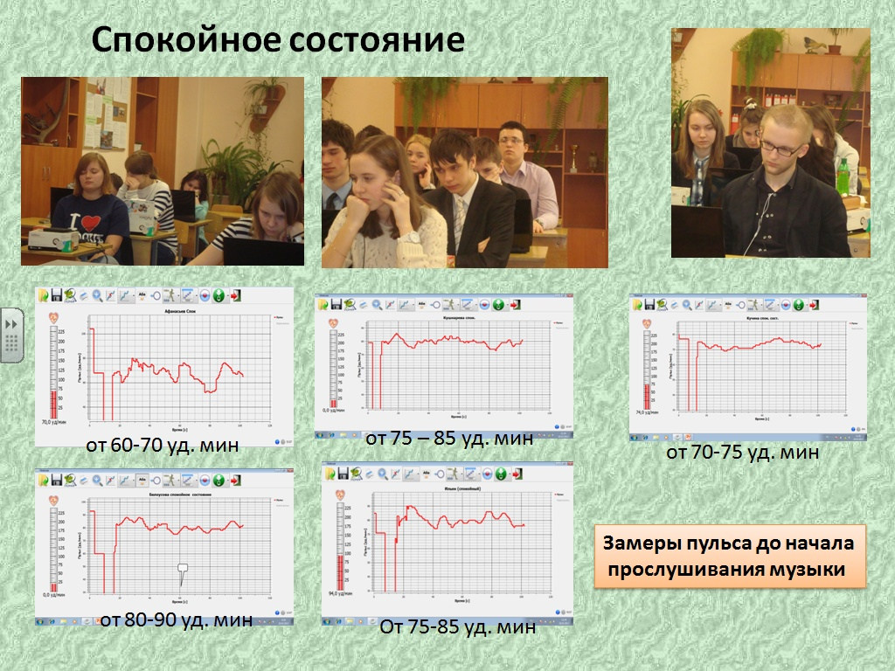

Слайд 4
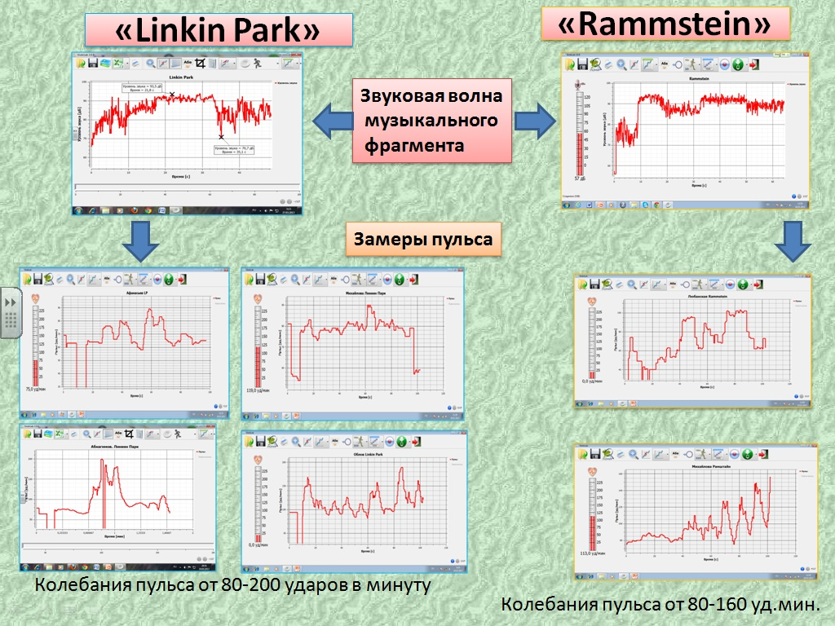

Слайд 5
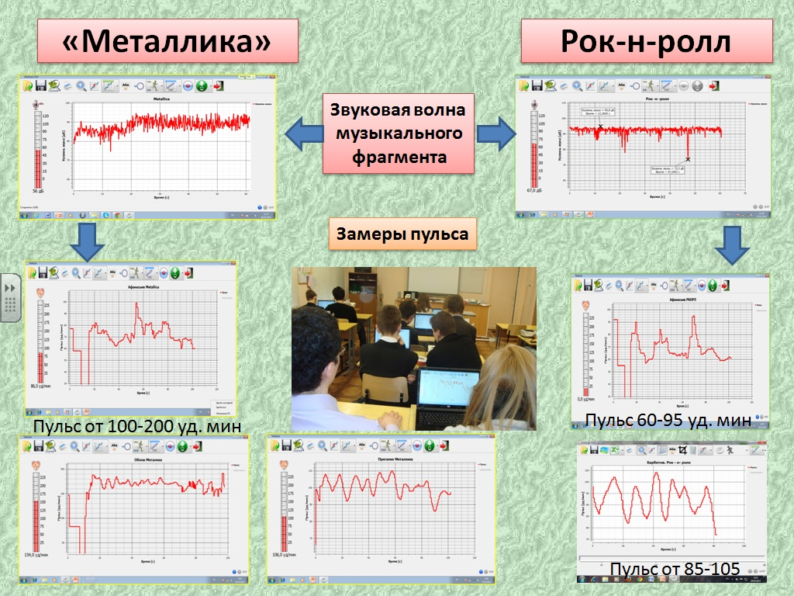

Слайд 6
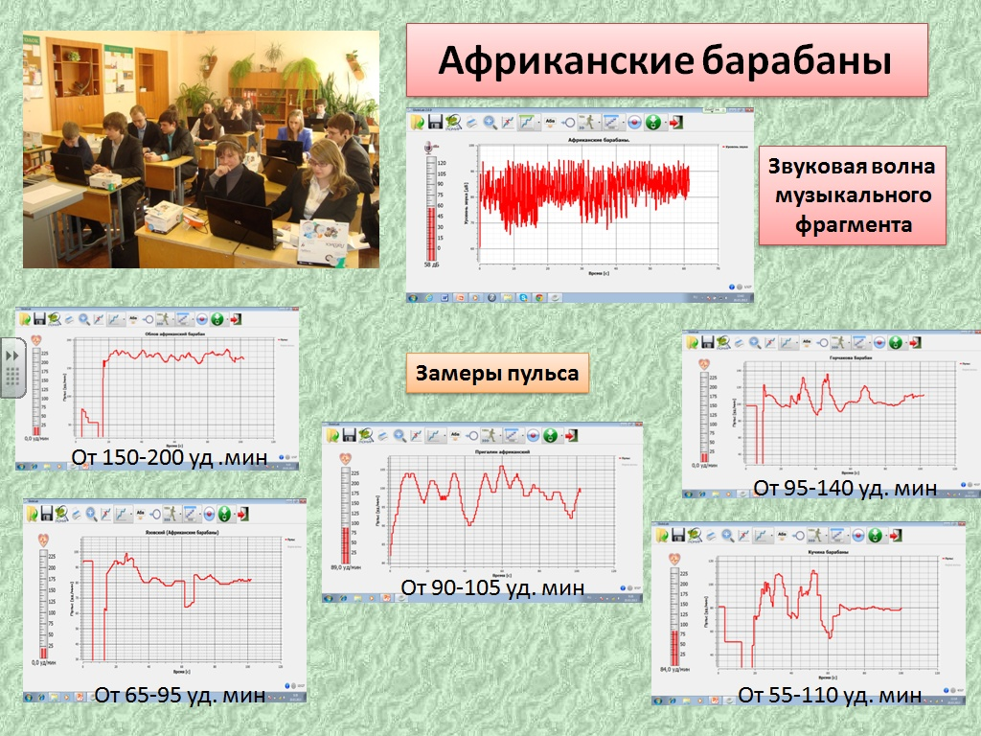

Слайд 7
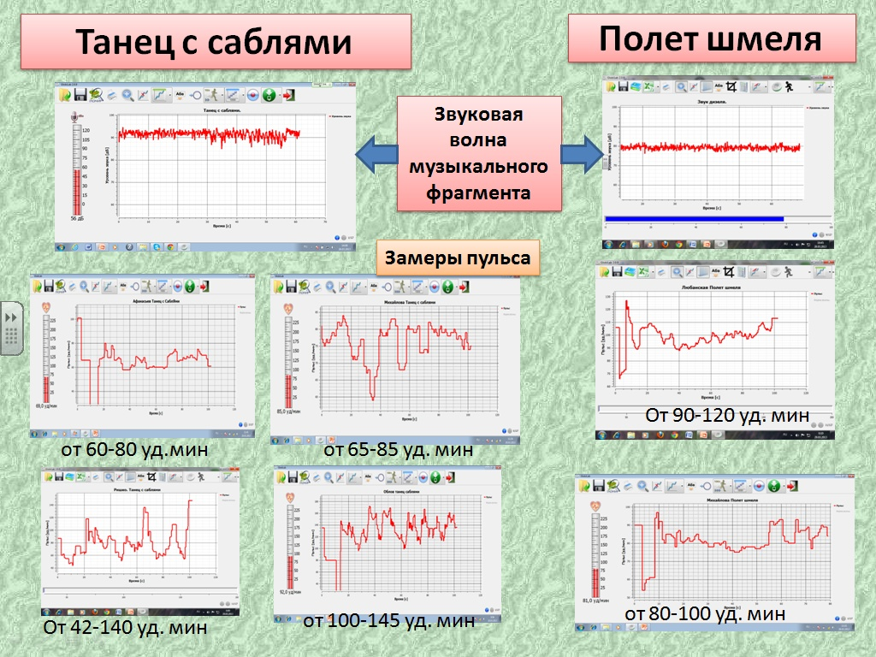

Слайд 8
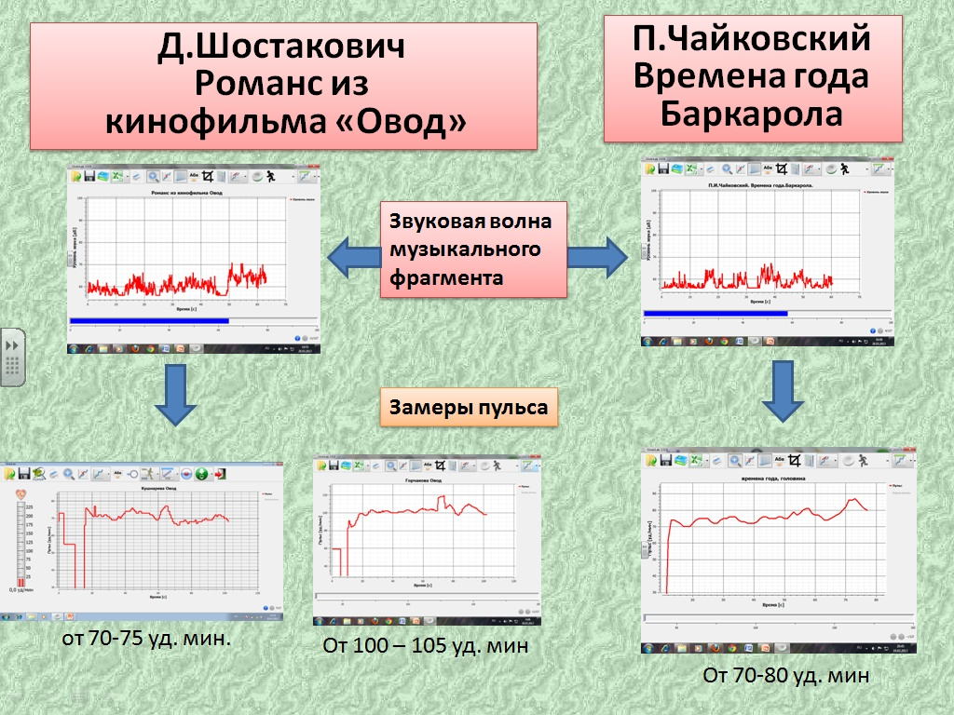

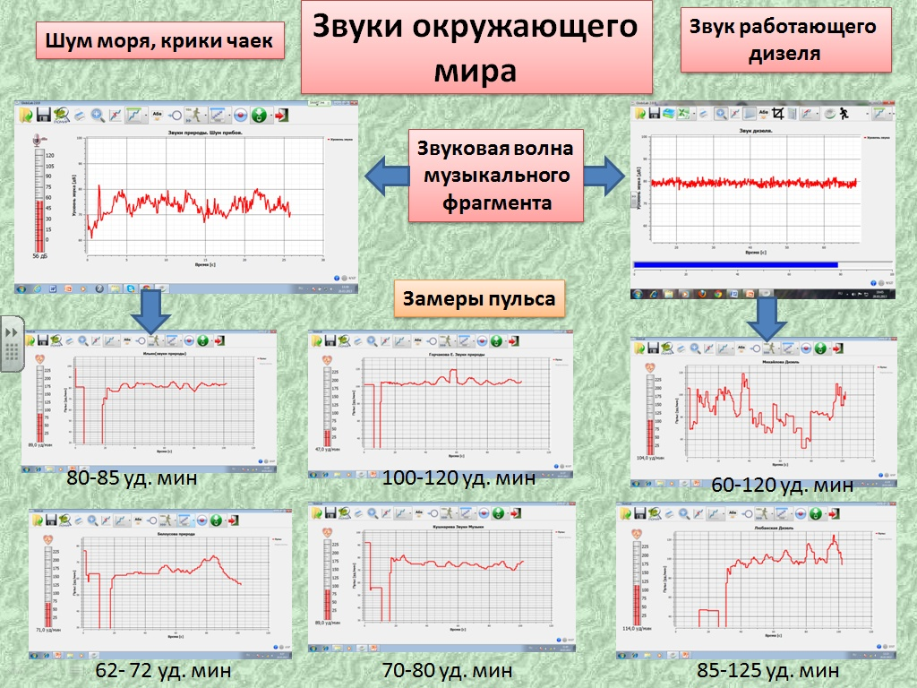
Слайд 9

